Évaluation de sciences CM1/CM2, leçon SCIENCES 2 « La circulation sanguine »

SCIENCES 2 | n° | Compétence | Score | Évaluation |  |  |  | Signature
SCIENCES 2 | 1 | Je connais le rôle du sang dans l’organisme. | /8 | A | AR | ECA | NA
SCIENCES 2 | 2 | Je connais le trajet du sang dans l’organisme. | /7 | A | AR | ECA | NA
SCIENCES 2 | 3 | Je connais le fonctionnement du cœur dans la circulation sanguine. | /5 | A | AR | ECA | NA

1 - Sur ton cahier, réponds aux questions suivantes. [3 réponses]
a) Que transporte le sang ? (Deux choses à retrouver.)
b) Qu’est-ce qui pousse le sang dans les vaisseaux sanguins ?
c) Pourquoi le sang circule-t-il plus vite quand on fait un effort ?

2 - Sur cette feuille, complète les phrases avec les mots suivants : pulmonaire / veines / artères / cœur / générale. [5 points]

Le ……..................................... est un muscle, il fonctionne comme une pompe.
Les ……..................................... transportent le sang des organes vers le cœur.
Les ……..................................... transportent le sang du cœur vers les organes.
Le sang va jusqu’aux poumons puis revient vers le cœur : c’est la circulation ……..................................... .
Le sang va vers les organes et revient vers le cœur : c’est la circulation ……..................................... .

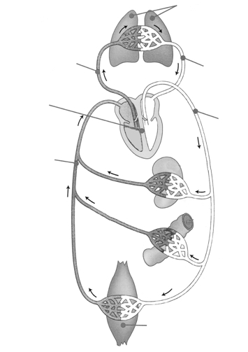
3 - Sur cette feuille, complète les schémas suivants. [12 points]

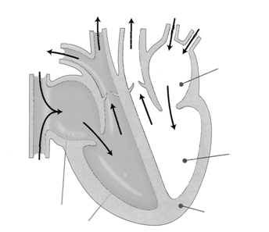

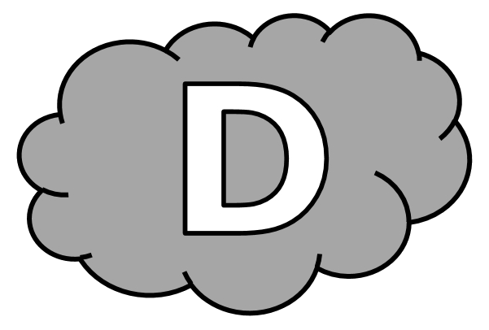
Évaluation de sciences CM1/CM2, leçon SCIENCES 2 « La circulation sanguine »

SCIENCES 2 | n° | Compétence | Score | Évaluation |  |  |  | Signature
SCIENCES 2 | 1 | Je connais le rôle du sang dans l’organisme. | /8 | A | AR | ECA | NA
SCIENCES 2 | 2 | Je connais le trajet du sang dans l’organisme. | /7 | A | AR | ECA | NA
SCIENCES 2 | 3 | Je connais le fonctionnement du cœur dans la circulation sanguine. | /5 | A | AR | ECA | NA

1 - Réponds aux questions suivantes. [3 réponses]
a) Que transporte le sang ? (Deux choses à retrouver.)
⇨ Le sang transporte des ..................................... et des ............................................. .
b) Qu’est-ce qui pousse le sang dans les vaisseaux sanguins ?
⇨ C’est le ................................ qui pousse le sang dans les vaisseaux sanguins.
c) Pourquoi le sang circule-t-il plus vite quand on fait un effort ?
⇨ Quand on fait un effort, le sang circule plus vite car ...............................
...........................................................................................................

2 - Complète les phrases avec les mots suivants :
pulmonaire / veines / artères / cœur / générale. [5 points]

Le ............................................ est un muscle, il fonctionne comme une pompe.
Les ............................................ transportent le sang des organes vers le cœur.
Les ............................................ transportent le sang du cœur vers les organes.
Le sang va jusqu’aux poumons puis revient vers le cœur : c’est la circulation ............................................ .
Le sang va vers les organes et revient vers le cœur : c’est la circulation ............................................ .
3 - Complète les schémas suivants. [12 points]

Évaluation de sciences CM1/CM2, leçon SCIENCES 2 « La circulation sanguine » Corrigé

SCIENCES 2 | n° | Compétence | Score | Évaluation |  |  |  | Signature
SCIENCES 2 | 1 | Je connais le rôle du sang dans l’organisme. | /8 | A | AR | ECA | NA
SCIENCES 2 | 2 | Je connais le trajet du sang dans l’organisme. | /7 | A | AR | ECA | NA
SCIENCES 2 | 3 | Je connais le fonctionnement du cœur dans la circulation sanguine. | /5 | A | AR | ECA | NA

1 - Sur ton cahier, réponds aux questions suivantes. [3 réponses]
a) Que transporte le sang ? (Deux choses à retrouver.)
⇨ Des gaz et des nutriments.

b) Qu’est-ce qui pousse le sang dans les vaisseaux sanguins ?
⇨ Le cœur.

c) Pourquoi le sang circule-t-il plus vite quand on fait un effort ?
⇨ Car les muscles ont besoin de plus de dioxygène.

2 - Sur cette feuille, complète les phrases avec les mots suivants : pulmonaire / veines / artères / cœur / générale. [5 points]

Le cœur est un muscle, il fonctionne comme une pompe.
Les veines transportent le sang des organes vers le cœur.
Les artères transportent le sang du cœur vers les organes.
Le sang va jusqu’aux poumons puis revient vers le cœur : c’est la circulation pulmonaire.
Le sang va vers les organes et revient vers le cœur : c’est la circulation générale.

3 - Sur cette feuille, complète les schémas suivants. [12 points]

